Funkcijska specifikacija

Sistemsko programiranje 2013/2014

Projekt:
Alarm

Ustvaril: Matej Filipović
Asistent: Andrej Kramar
Profesor: dr. Jernej Vičič

Kazalo

1. Uvod 3
1.1. Namen 3
1.2. Ciljna publika in bralni predlogi 3
1.2.1. Pomoč pri branju 3
1.2.2. Komu je dokument namenjen? 3
1.3. Pregled projekta 3
2. Splošni opis funkcijske specifikacije 4
2.1. Izvor produkta 4
2.2. Vrsta uporabnikov 4
2.3. Operativno okolje 4
2.4. »Activity« diagram (UML) 5
3. Funkcije aplikacije 5
3.1. Določitev časa 5
3.2. Vpis telefonske številke 6
3.3. Vpis vsebine sms sporočila 6
3.4. Pošiljanje sporočila 6
4. Namestitev aplikacije 6

Uvod

Namen
Dokument vsebuje funkcijsko specifikacijo aplikacije Alarm, ki je namenjena pošiljanju sms sporočila, čez določen čas na izbrano številko. Aplikacija je napisana v Java programskem jeziku in izdelana v programskem okolju Eclipse.

Ciljna publika in bralni predlogi

Pomoč pri branju
Dokument je razdeljen na poglavja za lažje razumevanje:
- V poglavju 2 je napisan splošni opis projekta.
- V poglavju 3 so napisane značilnosti aplikacije s funkcionalnostmi.
- V poglavju 4 je opisan postopek namestitve aplikacije.

Komu je dokument namenjen?
Ta dokument je namenjen:
- Razvijalce: da so prepričani da njihov projekt izpolnjuje zahteve tega dokumenta.
- Preiskuševalce: Da imajo natančen seznam vseh funcionalnosti katere nato testirajo.
- Uporabnike: Da so seznanjeni z aplikacijo in njenimi zmožnostmi.

Pregled projekta
To aplikacijo lahko zaženemo znotraj samega programskega okolja Eclipse ali namestimo aplikacijo na mobilne telefone z nameščenim operacijskim sistemom Android od verzije 4.0 (Ice Cream Sendwich) do 4.3 (Jelly Bean).

Splošni opis funkcijske specifikacije

Aplikacija Alarm je nastala kot samostojni projekt, in kasneje uporabljen kot projekt pri predmetu Sistemsko programiranje na Fakulteti za matematiko, naravoslovje in informacijske tehnologije v Kopru. Uporabnikom nudi možnost enostavnega pošiljanja sms sporočila, ki se bo poslalo na vpisano številko, ko poteče čas, ki smo ga izbrali. To nam pride prav, ko želimo točno čez določen čas poslati sms sporočilo.

Izvor produkta
Aplikacija ni del drugih večjih projektov.

Vrsta uporabnikov
Ciljna publika so vsi uporabniki Android mobilnih telefonov, ki uporabljajo operacijski sistem od 4.0 do 4.3 in želijo uporabljati funkcionalnost aplikacije.

Operativno okolje
Aplikacija bo tekla na mobilnem operacijskem sistemi Android od verzije 4.0 Ice Cream Sendwich do 4.3 Jelly Bean. Strojnih omejitev praktično ni, saj je aplikacija zelo preprosta in ne zasede veliko spomina.

»Activity« diagram (UML)

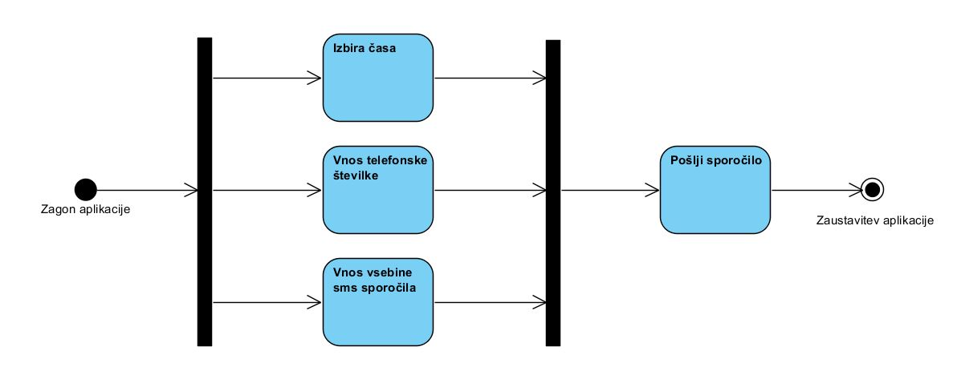

Funkcije aplikacije
Program ima en sam namen in 4 glavne funkcionalnosti. Namen aplikacije je poslati sms na določeno številko ob željenem času. Če vse bilo katera od treh funkcionalnosti ni izbrana oz. vpisana, aplikacija onemogoči pošiljanje sms sporočila.
Funkcionalnosti so:
- določitev časa, ki opredeljuje čez koliko časa se bo sporočilo poslalo,
- vpis telefonske številke na katero se bo sporočilo poslalo,
- vpis vsebine sms sporočila, in
- poslati sporočilo

Določitev časa

V aplikaciji kliknemo gumb »Izberi čas«. Po kliku se prikaže v popup-u možnost izbire ure. Ko izberemo željen čas, kliknemo »Set time«, nakar popup izgine. V aplikaciji se nam izpiše naš izbran čas.

Vpis telefonske številke
Če želimo vpisati veljavno telefonsko številko kliknemo na vnosno polje, nato se nam prikaže numerična tipkovnica s pomočjo katere vpišemo telefonsko številko. Polje sprejema samo številke in znak plus. Telefonska številka mora na začetku vsebovati mednarodno klicno kodo ter nato telefonsko številko osebe brez začetne ničle (npr. +386 41 234 567). Aplikacija preverja dolžino in obliko telefonske številke in onemogoči pošiljanje če format ni pravilen.

Vpis vsebine sms sporočila

Če želimo vpisati vsebino sporočila kliknemo na vnosno polje, nato se nam prikaže tipkovnica s pomočjo katere vpišemo željeno vsebino sporočila.

Pošiljanje sporočila
Če ni vnesena telefonska številka in želimo poslati sporočilo se nam na dnu aplikacije izpiše »Manjka telefonska številka«.
Če je telefonska je številka napačne dolžine se nam na dnu aplikacije izpiše »Neustrezna dolžina telefonske številke«.
Če je telefonska je številka napačnega formata se nam na dnu aplikacije izpiše »Izbrana oblika +... ni vsebovana«.
Če je vnesena telefonska številka in manjka vsebina sporočila ter želimo poslati sporočilo se nam na dnu apikacije izpiše »Manjka vsebina SMS sporočila«.
Če so vsi podatki pravilno vnešeni se na na dnu aplikacije izpiše »Pošiljanje sporočila čez (čas), na številko: (telefonska številka), z vsebino: (vsebina sms sporočila)«

Namestitev aplikacije

Uporabniki morajo za namestitev aplikacije naložiti na svoj mobilni telefon datoteko »Alarm.apk« ter klikniti na datoteko za namestitev. Na začetku namestitvenega procesa nas operacijski sistem vpraša ali dovolimo da aplikacija uporablja dovoljenja za nastavitev alarma in pošiljanje sms sporočil. Če uporabnik potrdi izbiro, se aplikacija namesti do konca in jo lahko uporabljajo.

